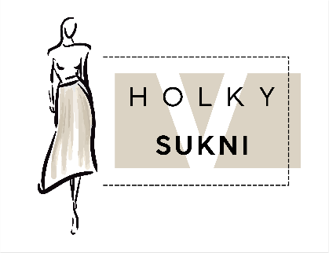

[www.holkyvsukni.cz](http://www.holkyvsukni.cz)

email: holkyvsukni@gmail.com

**Reklamační formulář**

Vyplňte tento formulář pro reklamaci zboží a pošlete v balíčku s reklamovaným zbožím na adresu holkyvsukni.cz LUCADA design s.r.o., Za Oborou 399/66 Ochoz u Brna, 664 02 nebo emailem na adresu [holkyvsukni@gmail.com](mailto:holkyvsukni@gmail.com)

Vaše jméno a příjmení:

Email:

Telefon:

Číslo objednávky:

Datum obdržení zboží:

Důvod reklamace – popis závady:

**Navrhovaný způsob reklamace:**

Zákazník si může zvolit způsob vyřízení reklamace, je však pouze na prodejci, jakým způsobem reklamaci vyřídí a zda k navrhovanému způsobu zákazníka přihlédne.

1. Výměna zboží za nové
2. Oprava zboží
3. Výměna zboží za jiné …………………………………………………………………………………
4. Vrácení peněz (číslo účtu) …………………………………………………………………………………

Datum: Podpis: